10ème colloque
Licence GRH IUT SAINT-OMER/DUNKERQUE ULCO
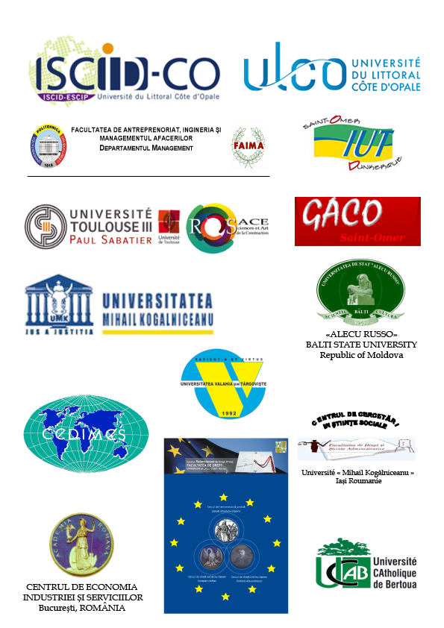

En partenariat avec
IUT Saint-Omer/Dunkerque
ISCID Saint-omer/dunkerque

Entreprises, gestion des ressources humaines, mondialisation

Jeudi 27 et vendredi 28 Novembre 2014

La crise du modèle taylorien-fordien a provoqué (et a été provoquée par) des flux d’innovation et des changements, quelquefois profonds, souvent irréversibles, tant dans les domaines de la technologie, que dans celui de l’organisation des entreprises. La crise du modèle taylorien-fordien a provoqué (et a été provoquée par) des flux d’innovation et des changements, quelquefois profonds, souvent irréversibles, tant dans les domaines de la technologie, que dans celui de l’organisation des entreprises. Cette crise a des conséquences économiques, financières mais aussi humaines, sociales voire sociétales.

Les changements dus à la mondialisation ont sensiblement affecté le marché du travail. La mondialisation est généralement définie comme le processus d'intégration des marchés et notamment la libéralisation des échanges de biens, de main-d'œuvre et de connaissances. Cela se traduit par l’expansion de la concurrence à l’échelle planétaire et se manifeste par l’interdépendance croissante des économies.

Ce processus à l’échelle internationale s’accompagne d’une évolution du cadre dans lequel l’entreprise agit. Dès lors les conséquences en matière d’organisation interne questionnent la manière dont celles-ci vont (devoir) structurer et organiser leur politique de ressources humaines. Comment les entreprises vont-elles à l’échelle nationale européenne ou mondiale s’insérer dans ce nouveau paysage organisationnel et économique ?
On observe ici et là certaines réformes juridiques permettant d’accroître la compétitivité des entreprises : loi relative au crédit d’impôt compétitivité emploi, loi de sécurisation de l’emploi, idée du pacte de responsabilité …

L’existence de ces outils pose néanmoins des problèmes en termes d’efficacité économique, d’acceptation – ou de refus - de mise en œuvre par les acteurs de terrain, qu’il s’agisse des employeurs, des syndicats, des salariés ou encore des autres acteurs du développement économique. D’autant plus que, ces leviers juridiques ne sont pas sans conséquences sur les principes généraux du droit.

D’autres questions se posent également en termes de variables environnementales comme la taille des entreprises qui peut avoir un impact sur la capacité, pour les petites et moyennes entreprises, à mobiliser ces moyens ou en termes de variables individuelles come la possibilité/l’opportunité pour les salariés de s’inscrire comme bénéficiaire de ces dispositifs ?

Un grand nombre de politiques publiques ont été et sont mises en œuvre pour essayer de donner des réponses à ces questions qui se posent à l’entreprise au niveau mondial mais européen voire mondial.

Ceci ouvre de nouveaux défis aux entreprises et à leurs gestionnaires des ressources humaines mais aussi à leurs partenaires.

Dans ce contexte de compétitivité imposé par la mondialisation la gestion harmonieuse des relations sociales va devenir un enjeu important pour toutes les entreprises. De plus en plus souvent la performance d’une entreprise implique une gestion harmonieuse des ressources humaines et l’inverse peut s’avérer très couteux.

Afin de faire une synthèse des derniers développements, en la matière et de proposer des pistes de réflexions à ce sujet, l'ULCO, spécialement la licence gestion des ressources humaines de l’IUT Saint-Omer / Dunkerque en partenariat avec l’ISCID et avec le concours des autres formations de l’IUT (licence gestion touristique et hôtelière, G.I.M.), ainsi que divers partenaires organisent à Saint Omer France les jeudi 27 et vendredi 28 novembre 2014 un colloque sur le thème Entreprises, gestion des ressources humaines, mondialisation

L'objectif de ce colloque est de croiser les apports théoriques et empiriques des chercheurs relevant des sciences humaines et sociales, doit, économie, psychologie, sociologie, organisation des entreprises etc…mais aussi des autres disciplines scientifiques, de les confronter aux réflexions d’hommes de terrain : responsables d’entreprises mais aussi acteurs de l’économie. Au cours de ces deux journées, des moments seront réservés aux échanges entre les chercheurs et les experts d'institutions nationales, internationales ou locales et les praticiens, responsables et/ou acteurs de l’entreprise. Des tables rondes seront organisées afin que les expériences, publiques, et privées et les outils puissent être partagé, faisant ainsi émerger les nouveaux enjeux auxquels les entreprises sont confrontés.

Conditions de soumission

Le colloque rassemblera des chercheurs de différentes disciplines sur le thème Entreprises, gestion des ressources humaines, mondialisation. Des communications, empiriques et théoriques sont attendues. Une attention particulière sera portée à l'évaluation des politiques publiques menées ces dernières années, notamment en ce qui concerne leur efficacité en termes de compétitivité des entreprises et de maintien et de création d’emplois. Des communications sur les retours d’expériences privées et sur les aspects internationaux seront aussi les bienvenues.

Les propositions de communication pourront s'inscrire dans le thème général du marché du travail appréhendé à travers les thèmes suivants :

- Axe 1 : l'entreprise dans la mondialisation
  - Compétitivité des entreprises et mondialisation
  - La conception juridique de l'entreprise au prisme de l'économie mondialisée
3. Collaboration européenne autour des pratiques professionnelles et d’enseignements.

- Axe 2 : interactions entre théorie et pratique de l'entreprise à l'ere mondialisée
  - Effets de la mondialisation surla motivation, théorie et pratique
  - Les entreprises européennes confrontées au problème des pays émergeants et à leur insertion dans la mondialisation
  - Actualité de la théorie du capital humain : quid de l'insertion professionnelle, del'employabilité; de la formation et de l'interculturalité ?
4. De l’interdisciplinarité à la transdisciplinarité;

- Axe 3 : la GRH de l'entreprise à l'ère des réseaux
  - L'entreprise comme réseau d'activités économiques, sociales et humaines
  - L’Entreprise lieu virtuel, lieu réel
  - Réseaux, interactions sociales, entreprises acteurs politiques et syndicaux, autres acteurs
  - GRH, crises et trajectoires d'entreprises
- Axe 4 : marchés du travail, GRH et réglementations (supra)nationales
  - Mobilités territoriales et migration des salariés, France et en Europe
  - Marchés de l'emploi : du chômage de masse au marché interculturel
  - Réformes de la législation du travail et efficacité du marché du travail
  - protectionnisme sous pression de la crise économique et globalisation
  - La qualité de l'homme comme sujet du marché du travail: la question des fondements moraux du comportement.
  - Injonction au professionnalisme et professionnalisation

Liste non exhaustive : des communications hors axes / hors thèmes pourront être proposées.

Les propositions de communication qui feront l’objet d’une publication consisteront en un article achevé, en français ou en anglais, avec un résumé (10 lignes maximum) dans l’autre langue ou un projet d'article d'une page minimum indiquant le titre de la proposition, le thème de rattachement, la problématique abordée la(les) méthode(s) appliquée(s), le terrain d'études le cas échéant, les résultats, cinq à sept mots clés en français et en anglais ainsi que le nom, l'affiliation des auteurs et leur adresse e-mail.

Les propositions devront être envoyées avant le 10 septembre 2014 aux adresses suivantes :
- marc_richevaux@yahoo.fr
- iutgaco@univ-littoral.fr

Comité scientifique
- Albagli Claude, Professeur Université Paris II, Président du cedimes
- Artois Pierre, Université Libre de Bruxelles
- Baïkova Irina, Professeur université de saint Petersburg (Russie)
- Benrabah Hédi, Maître de conférences associé en Ressources Humaines, Université du Littoral Côte d’Opale (France)
- Boyabe Jean-Bernard, Maître de conférences en économie, Université du Littoral Côte d’Opale (France)
- Ciuca Valerius, Professeur de droit, Université « Alexandru Ioan Cuza » de Lasi (Roumanie), ancien juge au TPI-CJCE
- Mathieu Devinat Professeur titulaire Faculté de droit Université de Sherbrooke Vice Doyen chargé de la recherche
- Prof.Thomas ESSONO ESSTIC
- Golobodorenko Andreî, Vice-Recteur, Université de Rostov sur le Don (Russie)
- Jivan Alexandru, Professeur d’économie, Université de l'Ouest de Timisoara (Roumanie)
- LEBORGNE Céline Université de Liège (Belgique).
- Leroy Patrick, Maître de conférences HDR, Université de Bretagne occidentale Brest (France)
- Lestrade Brigitte, Professeur émérite de civilisation allemande contemporaine, spécialiste des mutations du travail en Allemagne Université Cergy-Pontoise (France)
- Enoch LOUBELO, recteur de l'université internationale de Brazaville( UIB), Congo
- Madeleine Evguenia, Maître de conférences Université du Littoral Côte d’Opale (France)
- Mankou Brice-Arsène, Docteur en sociologie Université du Littoral Côte d’Opale (France)
- Moulounghi Clotaire, Docteur en Droit, Maître de conférences, Université du Littoral Côte d’Opale (France)
- Munuera Pilar, Profesora Titular de la Facultad de Trabajo Social Universidad Complutense de Madrid (Espagne)
- Prof.Gabriel NDINGA, Directeur de l’Ecole supérieure de Gestion (ESG), université catholique de Bertoua(UCAB)
- Prof.Alice NGA MINKALA, Directrice Adjointe de l'Ecole supérieure des sciences de l'information et de la communication
- Prof.Lucine ONAMBELE, Doyenne de la faculté des sciences sociales et de l'éducation de l'université catholique de Bertoua (Cameroun)
- Orlov Maria, Présidente de l’Institut des Sciences Administratives de la République de Moldavie (Moldavie)
- Pallantza Dimitra, Docteur en droit, Maître de conférences Université du Littoral Côte d’Opale (France)
- Poirier Mireille, Maître de conférences HDR en droit, Vice-présidente Université Montesquieu Bordeaux IV (France)
- Purcarea Anca Alexandra, PhD. Professeur, Université Polytechnique de Bucarest (Roumanie)
- Richevaux Marc, Maître de conférences en Droit, anicien responsable de la licence professionnelle gestion des ressources humaines Université du Littoral Côte d’Opale (France)
- Roussel Bruno, Chargé de Mission aux actions numériques & Responsable de l'Insertion Professionnelle des Doctorants. Université Paul Sabatier Toulouse (France)
- Serban Doina Corina, PhD. Maître de conférences Université Polytechnique de Bucarest (Roumanie)
- Laurent SMOCH Directeur ISCID
- Tudorel Toader, Doyen de la Faculté de Droit, Université de Iasi (Roumanie)
- Top Dan, Professeur Université Valahia Targoviste (Roumanie) Directeur du Centre de Recherche en Sciences Sociales de la Faculté de Droit et Sciences Administratives
- , Professeur Université Targoviste (Roumanie)
- Verginia VEDINAS, Professeur Université de Bucarest
- Prfesseur Genevova VRABIE Professeur Université Mihaïl Kogalniceanu Iasi (Roumanie) Présidente de l’Association Roumaine de Droit Constitutionnel.
- Maria Ureche “1 Decembrie 1918” University, Alba Iulia, Romania
- Verga Crina, Université Mihaïl Kogalniceanu Iasi (Roumanie)
- Wailly Jeanne-Marie, Docteur en Droit, Responsable de la licence en gestion des ressources humaines IUT GACO Saint-Omer, Directrice des études de l’ISCID, Université du Littoral Côte d’Opale (France)

Comité d’organisation

- Benrabah Hédi, Maître de conférences associé en Ressources Humaines, Université du Littoral Côte d’Opale (France)
- Belkadir Mohamed,
- Berteloot Fabien, Maître de conférences associé en Ressources Humaines, Université du Littoral Côte d’Opale (France)
- Haeuw Eric, Responsable de la licence gestion hôtelière et touristique Université du Littoral Côte d’Opale (France) chef du département GACO, IUT Saint Omer Dunkerque
- Joséphine NTOLO BELINGA doctorante en sciences sociales Ucab-Uco
- PALLANTZA Dimitra, Maître de conférences, Université du Littoral Côte d’Opale (France)
- Laurent SMOCH Directeur ISCID
- Wailly Jeanne-Marie, Docteur ès Sciences économique, Université du Littoral Côte d’Opale (France)

